はなそう ポルトゲス ７月分テキスト
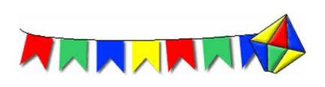


“FESTA JUNINA”
「フェスタ・ジュニーナ」は、「6月祭り」という意味で、ブラジル各地で行われます。
男女とも、「カイピラ」（ブラジルの田舎者）衣装を着て、フォークダンスを踊ります。
フェスタ・ジュニーナはカトリック教に基づいたお祝いなので、学校の他に、教会などでも行われます。
豊橋では、毎年7月に、屋台を輪のように建て、ステージでいろいろな学校の子供たちやブラジル人の若者のバンドがイベントを盛り上げてくれます。最後にFESTA JUNINA に絶対欠かせないフォークダンスも見ることができます。
今年は7月10日（日）です。ぜひ、足を運んでみてください！少しブラジルの文化に近づくことができるでしょう！！


第66回 7月 5日放送 【7月9日再放送】

REVISÃO 復習
- Olá, tudo bem? Como foi de férias? やあ、元気？休暇はどうでしたか？
- Nossa foi ótima! Descansei bastante! すごく良かった！たくさん休んだよ！
- Como foi a festa? パーティーはどうでしたか？
- Foi muito legal とても良かったよ
＊ 良い ＊ 悪い
＊ 素晴らしい ＊ ひどい



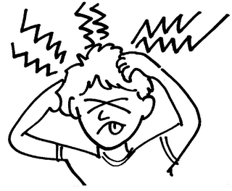

第67回 7月 12日放送 【7月16日再放送】

Dores 痛みなど

- Ai... Estou com dor de cabeça イッタ... 頭が痛い
- Você quer tomar um remédio? 薬を飲みますか？
- Quero sim! Obrigada はい、欲しいです！ありがとう
錠剤 ＊ 粉薬
塗り薬 ＊ シロップ（液体の飲み薬）
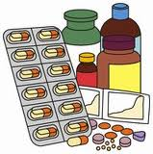

第68回 7月 19日放送 【7月23日再放送】

Hospital 病院

- Preciso ir ao hospital 病院へ行かないといけません
- O que você tem? どうしたの？
- Estou com febre e dores no corpo 熱と体の痛みがあります
頭 ＊ 腹 ＊ 手
肩 ＊ 足 ひざ
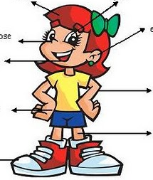


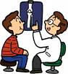
第69回 7月 26 日放送 【7月30日再放送】
Tipos de especialistas 専門医

- Estou com dor nas costas. Onde devo ir? 腰が痛いです。どこへ行けばいいですか?
- Você tem que ir ao ortopedista 整形外科へ行かないといけませんね
- Onde tem uma clínica especialista? 専門のクリニックはどこにありますか?
- Tem uma perto da estação 駅の近くに一つあります

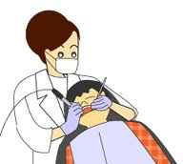
＊ 内科 ＊ 歯科
＊ 婦人科 ＊ 小児科

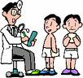


♪ちょっと耳より情報♪

11ª FESTA JUNINA de Toyohashi
今年も開催します！
日 時： 7月10日（日）午前10時～
場 所： 豊橋公園
内 容： ビンゴ、ゲーム、ブラジル料理、ダンス
や音楽が盛りだくさん。
一日家族やお友達と一緒に楽しめます。

●問い合わせ： 090-1726-8991（トモナリさん）

♪ 番組へのお便りは
E-mail : the@843fm.co.jp
FAX : 0532-47-0843
はがき：〒441-8543
エフエム豊橋「はなポル」まで。

知りたいポルトガル語や、ブラジルに
ついてなど、何でも気軽にお便りください。
ファンレターも待っています！

